社團法人台灣職業安全學會
受文者:
速別： 急件
密等及解密條件: 普通
發文日期： 中華民國一百年七月二十八日
發文字號： 台職安學字第100072801號
附件：訓練報名表

主旨: 本學會擬舉辦「安全管理技術--設備、材料腐蝕劣化機制及防治方法與全方位安全」為期兩天研習會，惠請鼓勵貴單位同仁參與。

說明：
- 國人越來越重視安全問題，相關工安事件每每社會各界極大關注，近年來重大工安事件大部分是腐蝕攸關問題，為防範類似工安事件發生，腐蝕防制技術之提升乃屬必要。
- 為提升國內安全觀念，本研習會特介紹歐盟最先進的全方位安全觀念。
- 此次研習分中部（麥寮工業區）與南部（台南長榮大學）兩場次，機會難得，敬請把握。
- 訓練時間：第一場8月3(三)-4(四)日，第二場8月22(一)-23(二)日，兩場時間均為上午九點至下午五點。
- 檢附報名表乙份。

請填妥下列報名表：名額有限，額滿為止、請速報名。
安全管理技術--設備、材料腐蝕劣化機制及防治方法與全方位安全研習報名表
服務公司名稱 |  | 公司地址
參加人員姓名 | 單位/職稱(階) | 聯絡電話 | e-mail |  | 便當 | 報名場次
 |  |  |  |  | 葷 素 | □麥寮 □長榮大學
 |  |  |  |  | 葷 素 | □麥寮 □長榮大學
 |  |  |  |  | 葷 素 | □麥寮 □長榮大學
 |  |  |  |  | 葷 素 | □麥寮 □長榮大學
 |  |  |  |  | 葷 素 | □麥寮 □長榮大學
 |  |  |  |  | 葷 素 | □麥寮 □長榮大學
 |  |  |  |  | 葷 素 | □麥寮 □長榮大學
備註事項 | 您如何知道本次活動?  - 工業局 □ 勞檢單位 □ 中華民國化學工業責任照顧協會  - 其他 ___________________________________________  訓練日期：第一場8月3(星期三)-4日(星期四)  第二場8月22(星期一)-23日(星期二)  訓練時間：均為每日上午九點至下午五點  訓練地點：第一場雲林縣麥寮鄉麥寮工業區1-1號國際會議廳  第二場台南市歸仁區長榮路一段396號第二教學大樓2315室  即日起報名請用網路、傳真等先完成報名手續。  繳費：費用為每人新台幣参仟伍佰元整  戶名： 社團法人台灣職業安全學會  京城銀行 歸仁分行 050-125-012482  連絡人：劉玫君小姐， tosa888@gmail.com  Tel：(06)278-5123 #1665、#1666  Fax：(06)278-5800  負責人：戴聿彤 主任(財務長)
麥寮交通指引  - 北上  一高(或二高)接東西向78號往西  接61號往北  接17號往北  轉進麥寮工業區  - 南下  一高(或二高)接東西向76號往西  接17號往南  轉進麥寮工業區  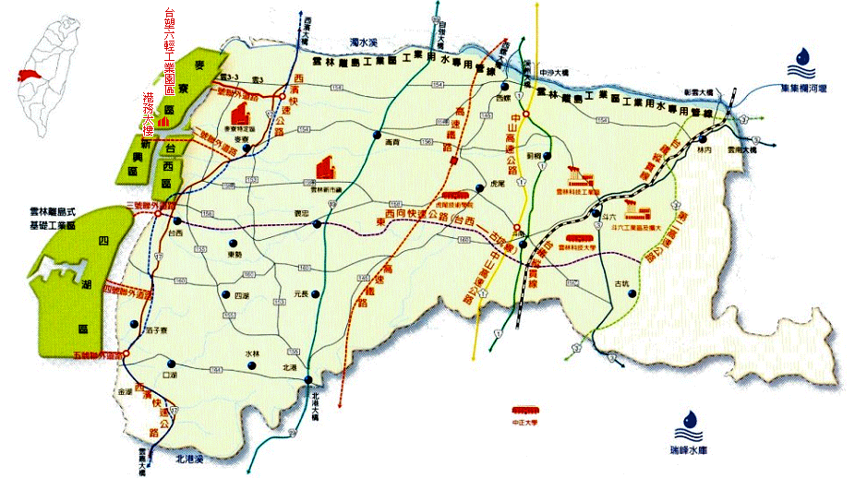 |  |  |  | 麥寮住宿資料  諾貝爾汽車旅館  05-6917366  雲林縣麥寮鄉三盛村中山1-100號  新華盛頓汽車旅館  05-6937077  麥寮鄉西濱路21號  巴黎汽車旅館  05-6938313  麥寮鄉瓦瑤村4鄰59-12號  上海商務汽車旅館  05-6938000  麥寮鄉崙後村209-80號  華偉商務飯店  05-691-4759  麥寮鄉三盛村58-52號  海豐堡精品汽車旅館  05-6935676  雲林縣麥寮鄉麥豐村西濱路2段149號  樂活海岸汽車旅館  05-693-1205  雲林縣麥寮鄉麥豐村西濱路二段10號  悅晴汽車旅館  05-693-7808  雲林縣麥寮鄉瓦瑤村瓦瑤路58號

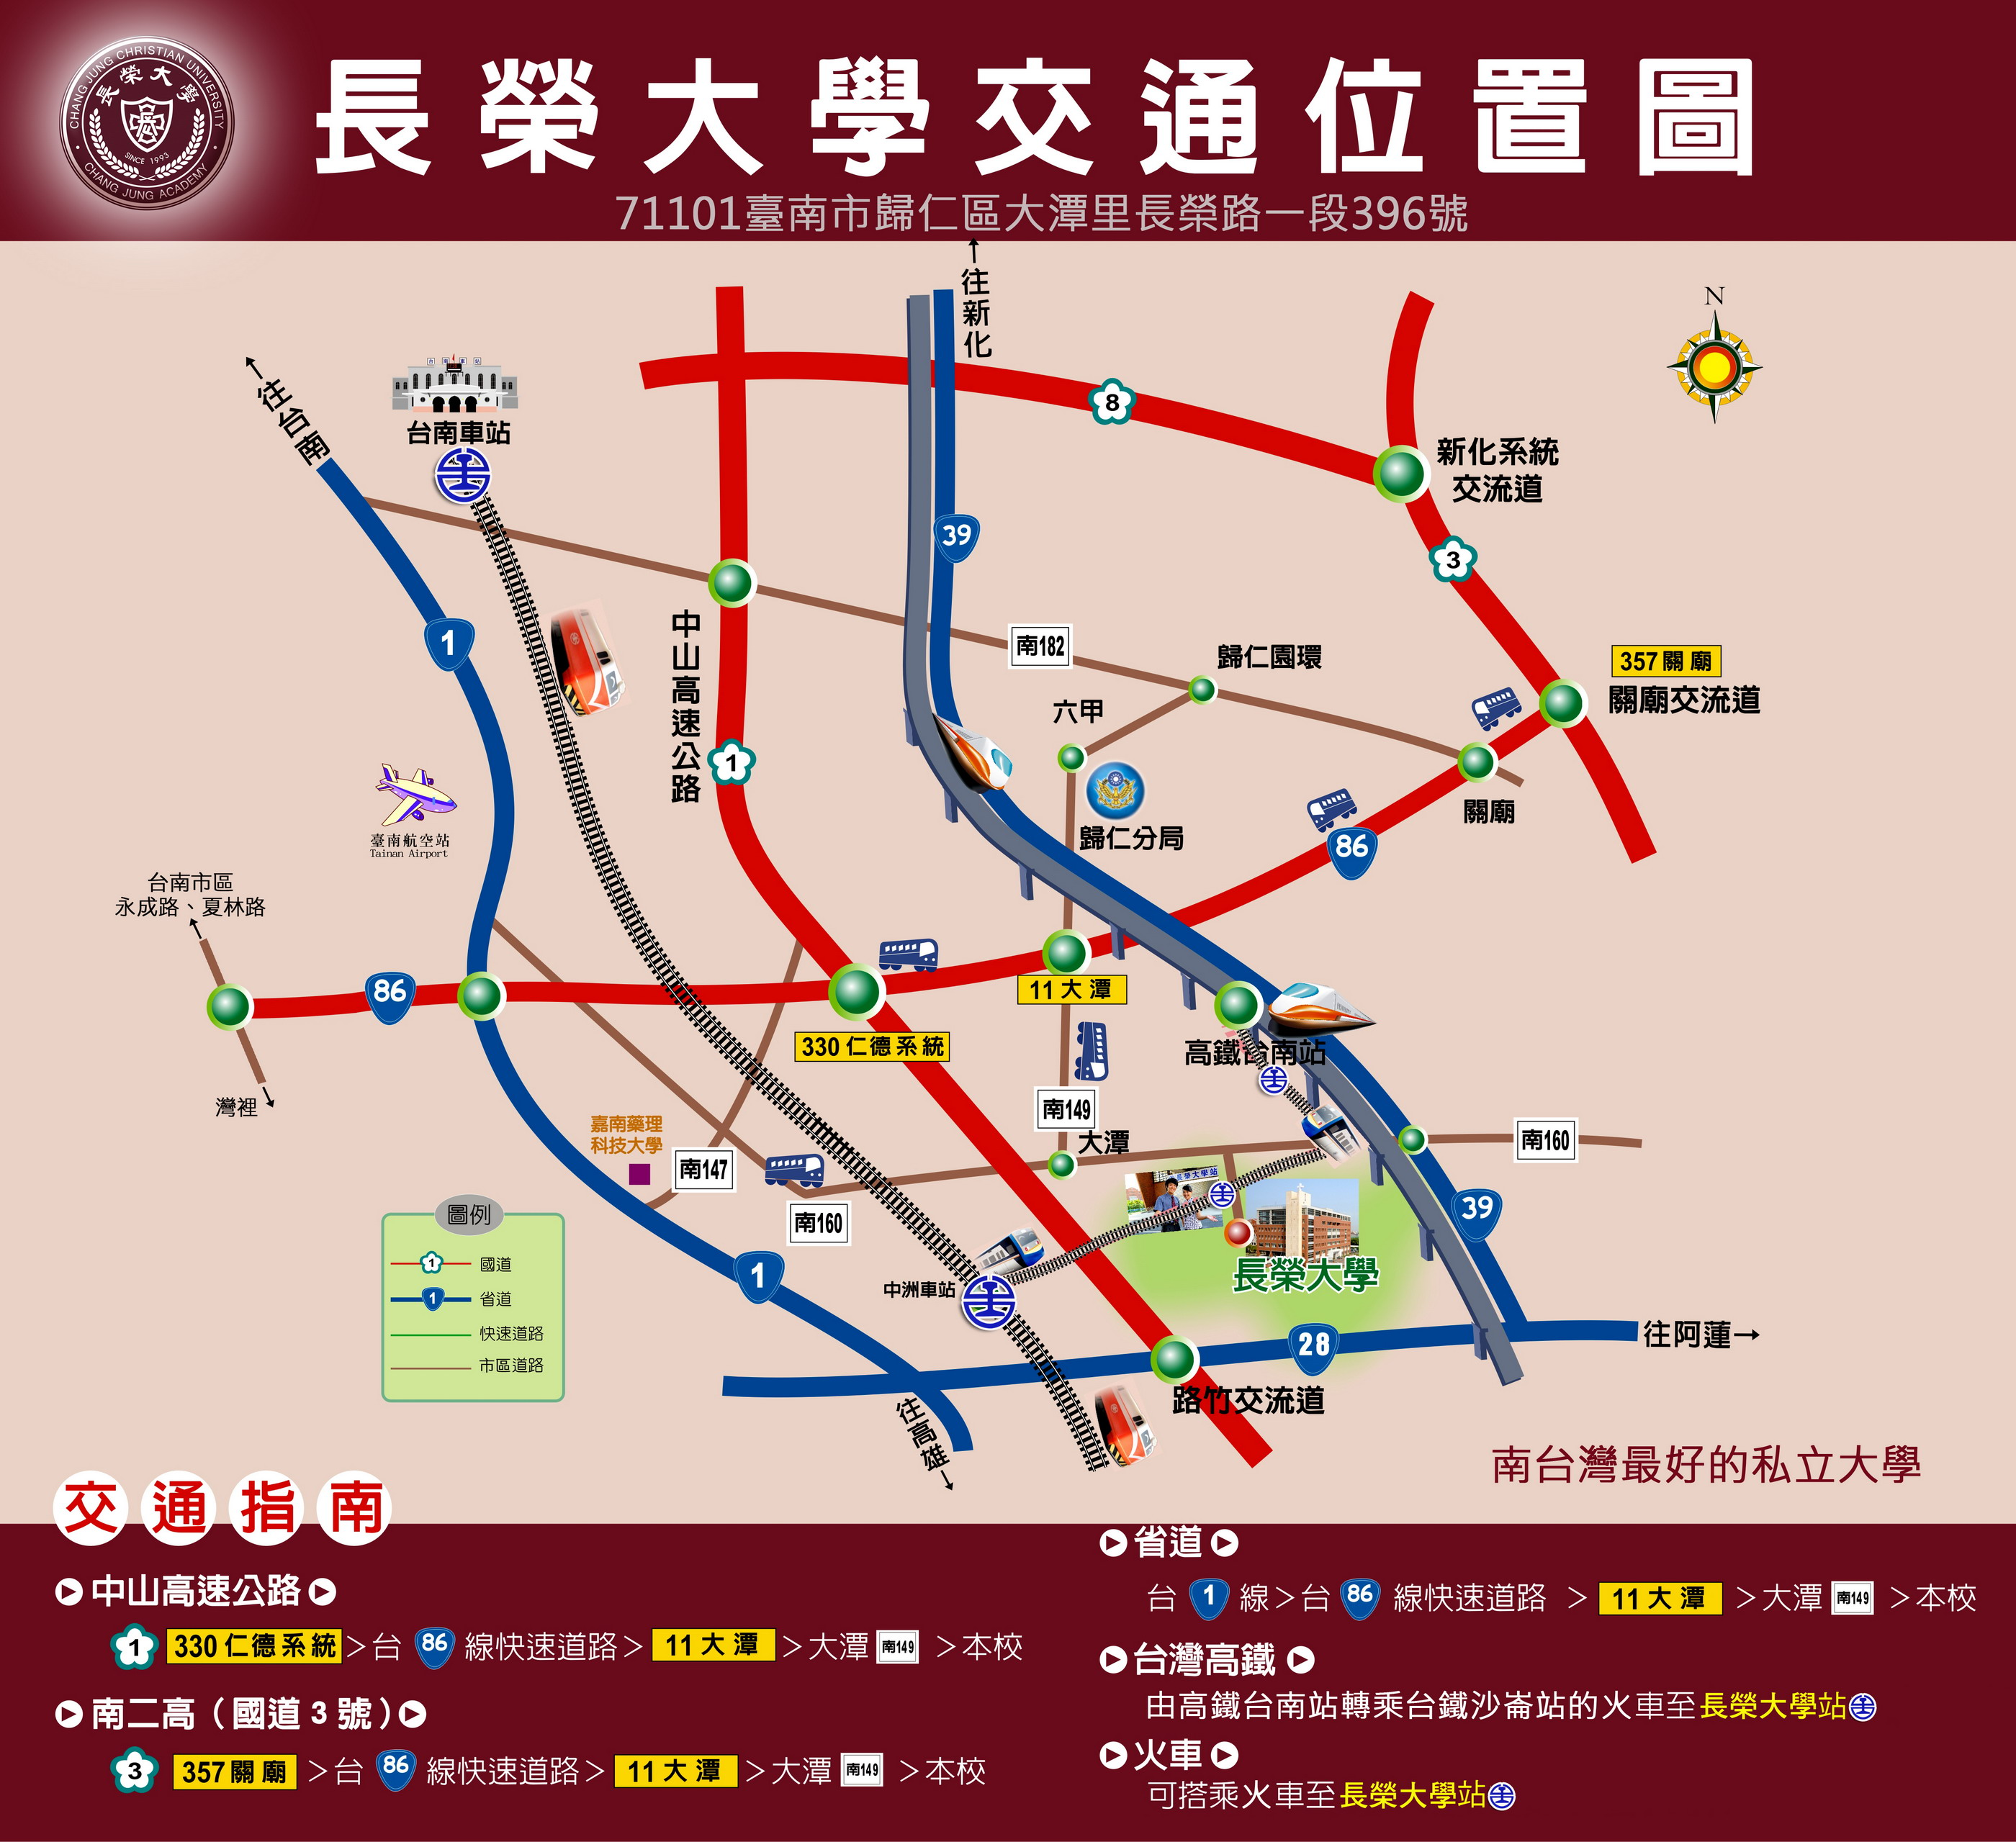
社團法人台灣職業安全學會
專業技能研習
課程大綱
課程題目：安全管理技術--設備、材料腐蝕劣化機制及防治方法與全方位安全
1-5-4
課程時間：13小時
課程簡介：機械設備完整性(Mechanical Integrity, MI)是製程安全管理（PSM）14個項目中技術層面較高的項目，也是牽涉範圍較廣，運作費用最高的項目。依據API的調查分析，因設備故障或外洩而導致重大意外事故的比例超過40%(高於技術因素，與人員管理因素相當)，而其中事件型態分類以腐蝕和疲勞所占比例最高，占41%。但一般製程工廠的專業人員較著重在製程改善與操作技術，既使是維修人員也大多較欠缺材料工程專業。
近年來全球煉油與石化產業為提高生產效率，皆在大力推動延長停爐或內部替代檢查，即以風險為基準的檢查方案(Risk-based Inspection, RBI)，實施RBI首要工作就是辨識所有設備管線的潛在腐蝕劣化機制(Damage Mechanism)，才能進而評估這些劣化機制的故障可能性，故障嚴重性及其風險。
因此本課程設計即在針對此一關鍵課題，建立學員防蝕基本知識，講師將以其多年在石油化工廠材料與腐蝕防制管理的經驗，以圖文並茂的方式闡述各種腐蝕劣化機制及其預防檢測方法。
課程大綱：
- 化工製程常用抗腐蝕材料介紹（2小時）
- 基本材料知識和選用以及腐蝕基本原理：
包括碳鋼、合金鋼、不銹鋼、離心鑄造、鎳基合金和低溫等材料成分、機械性質、耐蝕性和熱處理以及相關選用規範。
- 化工製程常用抗腐蝕材料選用
介紹加熱爐、壓力容器、管線、換熱器和螺栓材料介紹，並以相關製程(加氫脫硫、蒸餾、媒裂)等工場說明其應用。
- 化工製程常見腐蝕機制及防制方式介紹（5小時）
課程介紹各腐蝕機制形成原理以及影響之操作條件，並從材料選用、設計製作、製程條件改善、添加劑以及塗覆等方面說明防制方式，並以相關流程和實例說明現場發生的位置。
- 含硫環境：腐蝕機制包括高溫硫化、低溫硫化氫腐蝕、聚硫酸應力腐 蝕。
- 含氯環境：腐蝕機制包括氯離子應力腐蝕、孔蝕、加凡尼腐蝕。
- 高溫環境：腐蝕機制包括高溫氫攻擊、高溫潛變、高溫氧化、碳化、金屬塵化、環烷酸腐蝕。
- 酸鹼環境：腐蝕機制包括鹽酸腐蝕、苛性鹼腐蝕、鹼性應力腐蝕。
- 其他：CUI案例解析、胺鹽腐蝕、回火脆性、sigma脆性、885℉脆性、低溫脆性。
- 化工製程腐蝕改善案例說明(5小時)
包括加熱爐破管改善案例，蒸氣重組爐改善案例、加氫脫硫循環氫氣管線腐蝕改善案例解析、注入點管線環路腐蝕改善案例、滯留管段案例解析、管線高溫氫攻擊改善案例解析、蒸氣管線龜裂改善案例解析、疲勞改善案例。
- 全方位安全簡介 (1小時)
一般在工作場所不一定可以準確預知何種不安全狀況會產生，電焊工作不只是會有感電危害，也可能會有熱危害、輻射危害，亦可能會因作業關係，需要涵蓋吊掛作業、高架作業、侷限空間作業、臨水作業等，若無全方位工安知能，將不易應付可能的突發狀況，造成勞工暴露於危險狀態，歐盟即以此觀念進行全方位安全訓練，並推行全歐盟。

